//////////////////////////////////////////////////////////////////////////////////////////////////////////////////////////////////

Procedure bij schadegevallen in beheerde gebouwen
Verzekeringsdossiers

Publicatiedatum / 24.06.2020

//////////////////////////////////////////////////////////////////////////////////////////////////////////////////////////////////

Nota opgemaakt door Joren Schotsmans, contractbeheer vastgoed en aanspreekpunt voor verzekeringsdossiers m.b.t. gebouwen,
Team Vastgoed, Afdeling Beleid, Klanten, Vastgoed en Documentbeheer, Het Facilitair Bedrijf, +32496376411, joren.schotsmans@vlaanderen.be

Inhoud
1 DOEL VAN DEZE NOTA 3
2 Toepassingsgebied 4
2.1 Welke gebouwen 4
2.1.1 Onderscheid tussen VAC, grote gebouwen en kleine gebouwen 4
2.2 welke schadegevallen vallen onder deze procedure 6
2.3 Wie moet het schadeformulier invullen 6
2.4 wanneer melding maken van een schadegeval 6
3 Stappenplan 8
3.1 Stap 1: invullen van het schadeformulier 8
3.1.1 Algemene info 8
3.1.2 In te vullen velden 8
3.1.3 Werking formulier 10
3.2 Stap 2: de betrokken instanties nemen Actie 11
3.3 Stap 3: vastgoed bepaalt of het een verzekeringskwestie betreft 13
4 Behandeling en verder verloop van het verzekeringsdossier 14
4.1 Mogelijkheid 1 - we zijn verzekerd via de eigenaar 15
4.2 mogelijkheid 2 - we zijn niet verzekerd via de eigenaar 16
4.2.1 Mogelijkheid 1: We hebben een eigen verzekering afgesloten en het schadegeval is gedekt. 16
4.2.2 Mogelijkheid 2: We zijn niet verzekerd 16
4.3 mogelijkheid 3 - schadegeval valt onder een eigen verzekeringspolis 18
4.3.1 Te nemen acties 18
4.3.2 Uitbetaling door de verzekeraar: 18
5 Bijlagen 20
5.1 BIJLAGE 1: SCHADEFORMULIER 20
5.2 Bijlage 2: toegewezen Personen 28
5.3 Bijlage 3: afhandeling verzekeringsdossier en betalingen 29

DOEL VAN DEZE NOTA
Duidelijkheid geven over wat de procedure is bij een schadegeval in een gebouw beheerd door Het Facilitair Bedrijf.
Zo wordt er verduidelijkt wie hierbij een rol heeft en wat deze rol inhoudt. Met een uniforme en transparante procedure kan er sneller en efficiënter tot een oplossing worden gekomen.

Toelichting van het online schadeformulier op Facilipunt.
Deze tool zorgt ervoor dat alle benodigde info voor de verzekering verzameld wordt, ongeacht het type verzekering of de houder van de verzekering. Buiten het verzekeringsverhaal heeft een schadegeval ook andere gevolgen. Er zijn dan ook andere afdelingen die op de hoogte gebracht moeten worden. Door het invullen van dit formulier wordt deze info aan de betrokken teams bezorgd.

Online Schadeformulier online schadeformulier

Toepassingsgebied

Welke gebouwen
Deze procedure heeft betrekking op de gebouwen waarvan Het Facilitair Bedrijf eigenaar is of het beheer doet Dit stemt overeen met de codes 10, 20 en 30 in het FMIS systeem (verzekerdegebouwen.). Gebouwen waarvoor een gebruiksovereenkomst is gesloten vallen buiten de scope, omdat de verzekeringskwesties worden opgenomen door de entiteit die de ruimtes beschikbaar stelt, tenzij anders contractueel bepaald (afhankelijk van het onderwerp van de overeenkomst). In het kader van de Inkanteling zal dit nog verder uitgeklaard worden.

Onderscheid tussen VAC, grote gebouwen en kleine gebouwen
Volgens de structuur van Het Facilitair Bedrijf moeten we een onderscheid maken tussen volgende gebouwen: gebouwen met eigen gebouwverantwoordelijkheid en gebouwen met gebouwverantwoordelijkheid bij derden (klanten, externen (gedeelde gebouwen). De verantwoordelijkheden liggen namelijk verschillend, deze zijn uitgebreider bij VAC’s en grote gebouwen. Bij kleinere gebouwen is de gebouwverantwoordelijke een centraal aanspreekpunt voor meerdere onderdelen.

VAC’s en grote gebouwen
GEBOUW | FMIS-CODE | ADRES
Ellips | 2101500007 | Koning Albert II laan 35, 1030 Schaarbeek
Grasmarkt 61 |  | Grasmarkt 61, 1000 Brussel
Graaf de Ferraris | 2100400018 | Koning Albert II-laan 20, 1000 Brussel
Conscience | 2100400017 | Koning Albert II-laan 15, 1210 Sint-Joost-ten-Node
VAC Brugge | 3100500036 | Koning Albert I-laan 1 – 2, 8200 Brugge
VAC Gent | 4402100085 | Koningin Maria Hendrikaplein 70, 9000 Gent
VAC Antwerpen | 1100200045 | Lange Kievitstraat 111-113, 2018 Antwerpen en annexen
VAC Leuven | 2406200003 | Diestsepoort 6, 3000 Leuven
VAC Hasselt | 7102200026 | Koningin Astridlaan 50, 3500 Hasselt
Herman Teirlinck | 2100400050 | Havenlaan 88, 1000 Brussel
Arenberg | 2100400003 | Arenbergstraat 5/9 en (tijdelijk) 1D, 1000 Brussel
Site Martelaarsplein, Errerahuis en Seven | 2100400026 2100400025  2100400021  100400022  2100400019  2101400005 | Martelaarsplein 19, 1000 Brussel  Martelaarsplein 7, 1000 Brussel  Koolstraat 35, 1000 Brussel  Kreupelenstraat 2, 1000 Brussel  Koningsstraat 14, 1000 Brussel  Koning Albert II-Laan 7, 1210 Sint-Joost-ten-Node

Kleine gebouwen

Alle overige panden vallen onder de categorie ‘kleine gebouwen’. Gezien de omvang van deze gebouwen zijn er ook minder verschillende aanspreekpunten en ligt de verantwoordelijkheid lokaler. Deze gebouwen hebben naast kantoorfunctie ook andere functies, gekoppeld aan het takenpakket van de entiteit.

Verantwoordelijkheden

Toepassingsgebied | VAC en grote gebouwen | Kleine gebouwen
Algemeen overkoepelend | Afdelingshoofd FM | Gebouwverantwoordelijke
Lokale verantwoordelijkheid over het gebouw | Facilitair Gebouwverantwoordelijke / Regioverantwoordelijke
Veiligheid / continuïteit | Teamhoofd BCM / Communicatie / Facilitair Gebouwverantwoordelijke
Opruimwerk tgv schade | Facilitair Gebouwverantwoordelijke / Regioverantwoordelijke
Informatiebeheer / Archief | Teamhoofd Coördinerende archiefdienst
Lichamelijke / letselschade / welzijnsrisico | GDPB / Coördinator Welzijn
ICT-netwerk | ICT-netwerken
Verzekeringen | Aanspreekpunt voor verzekeringsdossiers bij team Vastgoed

welke schadegevallen vallen onder deze procedure
Gezien een schadegeval een breed begrip is, is het belangrijk om hier een lijn in te trekken. Het gaat om schadegevallen van onroerende aard (zowel puur onroerend als onroerend door bestemming) aan de gebouwen in beheer bij Het Facilitair Bedrijf.
Onderstaande schadegevallen hebben reeds een eigen procedure en worden bijgevolg niet behandeld door deze procedure.
- Schade gerelateerd aan bouwwerken:
  - Schade tijdens werven (hiervoor is een aparte verzekering afgesloten en dit wordt beheerd door de projectleider en de betreffende aannemer)
  - Schade die zich voordoet tussen de voorlopige en definitieve oplevering of aanvaarding (hiervoor is de projectleider het aanspreekpunt)
- Schade tijdens dienstverplaatsingen
- Schade aan wagens: schade veroorzaakt aan voertuigen op de parking
- Arbeidsongevallen: hoe-arbeidsongeval-aangeven

Wie moet het schadeformulier invullen
De verantwoordelijkheid ligt bij de Facilitair Gebouwverantwoordelijke of gebouwverantwoordelijke. Bij afwezigheid van deze persoon kan het ook altijd een gebruiker zijn. In dat geval raden we aan contact op te nemen met Facilipunt. Zij zullen steeds assisteren bij het correct verwerken van dit schadegeval.

wanneer melding maken van een schadegeval
Het hoofddoel van deze procedure is om de nodige info te verzamelen voor het eventuele verzekeringsdossier, de tool vervangt de bestaande regels rond het melden en oplossen van schadegevallen niet. Het is enkel een extra hulpmiddel om te controleren dat de juiste instanties geïnformeerd worden en de nodige acties doen op basis van de nodige informatie. Ook draagt iedere betrokken afdeling/ team (Uitbating, ICT, Informatiebeheer, GDPB…) de verantwoordelijkheid voor wat zijn ‘expertise’ betreft. Zo zal het aanspreekpunt verzekeringen het nodige doen wat betreft de verzekeringen en team technisch beheer stelt de nodige acties tot herstel.

Hoogdringende schadegevallen zijn altijd in eerste instantie rechtstreeks op te nemen met de betrokken dienst via Facilipunt en/of telefonisch. Hoogdringende gevallen zijn situaties waarbij de algemene veiligheid in het gedrang komt. Van zodra een schadegeval wordt vastgesteld is het belangrijk om zo snel mogelijk het nodige te doen. Dit om erger te voorkomen, de schade en gevolgen te beperken en de algemene veiligheid te garanderen. Dit houdt ook in dat tegelijk de hulpdiensten (112) dienen verwittigd te worden om erger te voorkomen, bijv. om het gebouw te stutten. Dit laat niet na dat er nadien of zo snel mogelijk een melding wordt gemaakt via het E-formulier.

Is het schadeformulier altijd de eerste stap?
De eerste stap is altijd nagaan wat de ernst van de situatie is. Voor dringende gevallen dienen de nodige instanties meteen verwittigd te worden. Het invullen van het schadeformulier is op dat moment niet de eerste prioriteit (maar dient nadien wel te gebeuren).
Voor hoogdringende schadegevallen vragen we dan ook om in eerste rechtstreeks telefonisch of via Facilipunt contact op te nemen met de desbetreffende dienst/ contactpersoon. Aarzel dus ook niet om de hulpdiensten te betrekken indien nodig.

Enkele concrete voorbeelden om dit te verduidelijken:

- Er is een waterlek vastgesteld: dit moet zo snel mogelijk opgelost worden. Verdere schade dient ten allen tijde vermeden te worden. Er wordt rechtstreeks contact opgenomen met de gebouwbeheerder van het gebouw of met de onderhoudsfirma (VAC).
- Door stormweer hangt er een paneel los dat dreigt naar beneden te vallen. De algemene veiligheid van de gebruiker is in gevaar. Belangrijk om dit meteen te melden aan de afdeling Communicatie en BCM. Ook de gebouwbeheerder dient op de hoogte gesteld te worden zodat de nodige acties gedaan kunnen worden.
- Een vrachtwagen rijdt in een gebouw: Er wordt contact opgenomen met de Facilitair Gebouwverantwoordelijke/ Regio verantwoordelijke / Gebouwbeheerder. We weten niet of de veiligheid gegarandeerd kan blijven, daarom wordt ook Communicatie / BCM gecontacteerd.

Nadat de eerste belangrijke acties werden genomen om het probleem te beheersen, dient het verzekeringsverhaal bekeken te worden. Daarom is het belangrijk om in eerste instantie reeds fotomateriaal te verzamelen, die dan aan de melding in het formulier kan toegevoegd worden. Op die manier is er bewijsmateriaal van het schadegeval ter staving van het verzekeringsdossier en kan het probleem toch al voorlopig aangepakt worden. In punt 3 “stappenplan” wordt de invulwijze toegelicht, aangevuld met een handleiding in bijlage 1.

Stappenplan

Stap 1: invullen van het schadeformulier

Algemene info

Wanneer er zich een schadegeval voordoet aan een gebouw in gebruik dient het online schadeformulier op Facilipunt uiterlijk de volgende werkdag ingevuld te worden. Meestal is dit de de Facilitair Gebouwverantwoordelijke of gebouwverantwoordelijke, al dan niet met assistentie van de gebouwbeheerder, maar het kan ook een gebruiker van het gebouw zijn. Het is ook belangrijk dat elke ‘ja/nee-vraag’ wordt ingevuld, op die manier worden de vervolg vragen gegenereerd.

We vragen om de situatie zo goed en duidelijk mogelijk te schetsen, want achteraf meer info doorsturen maakt het lastiger; de informatie raakt mogelijks verspreid bij de verschillende afdelingen/teams en de verzekering. Belangrijk hierbij is zo veel mogelijk info over de aard van de schade en de directe gevolgen hiervan mee te geven in het formulier.

Na het doorsturen van het formulier nemen de betrokken diensten de nodige actie en houden ze de invuller van het formulier hiervan op de hoogte via de werkbon in Facilipunt.

Voor de verdere communicatie en indien er achteraf nog nieuwe info (offertes, expertises, extra info over het schadegeval) gemeld dient te worden vragen we om steeds te verwijzen naar de FMIS-Melding.

In te vullen velden
Volgende velden in het formulier dienen ingevuld te worden. Belangrijk is om ook elke ja/nee vraag in te vullen (er zijn vaak vervolgvragen aan gekoppeld).

Een schadegeval kan op meerdere vlakken een impact hebben, bijvoorbeeld zowel materiële schade als waterschade. Het is dus mogelijk om meerdere opties aan te duiden bij ‘aard van schade’ en ook kan het op meerdere punten een impact hebben.

Algemene info

- Tijdstip schade (Datum en Uur)
- Plaats van schade (Adres en locatie in of aan het gebouw)

Aard van schade

- Storm
- Hagel
- Overstroming
- Elektrisch risico
- Diefstal of Vandalisme
- Waterschade
- Brandschade
- Glasbreuk
- Materiële schade
- Lichamelijke/ Letselschade
- Andere (vrij in te vullen)

Betrokken partijen

- Is er een derde of een personeelslid betrokken? Ja/nee

Indien ja: wie is de betrokkene? noteer de naam van de firma/contactpersoon en contactgegevens.

- Getuigen? Ja/nee
Indien ja: wie is de betrokkene? noteer de naam van de firma/contactpersoon en contactgegevens.

- Is de derde/tegenpartij verzekerd?
  - naam verzekeringsmaatschappij
  - Polisnummer verzekering derde
  - Is er een proces verbaal (PV) opgemaakt door politie/expert? Ja/nee
    - Indien ja, verduidelijk of het PV werd opgesteld door de Politie of een expert en in het laatste geval, noteer de naam van de firma.
    - noteer het nummer van het PV.

Omschrijving schade

- Omschrijving van de omstandigheden en de geleden schade (wie, wat, hoe).
- Omschrijving beschadigingen + nummer foto (verwijzing naar bestand).

Gevolgen schade (meer dan 1 gevolg mogelijk)

- Is er schade in een ruimte waar archief wordt bewaard?
- Is er opruimwerk? (Bv brokstukken, waterplassen, ...)
- Is de continuïteit verstoord? Kunnen de mensen er nog werken, fysiek en/of technisch?
- Is er impact op het ICT-netwerk?

Bijlagen en bewijzen

Contactpersoon

- Contactgegevens gebouwcoördinator/gebouwverantwoordelijke/invuller van het formulier:
  - Voornaam & Naam
  - Email
  - GSM

Extra veld:

- Overige opmerkingen en/of eventuele specifieke vragen i.v.m. verzekeringen

Werking formulier
Het schadeformulier werd zo opgemaakt dat er automatisch meldingen gestuurd worden, via Facilipunt, naar de betrokken partijen die hiervan op de hoogte moeten zijn. Bijvoorbeeld als er aangegeven wordt dat er schade is aan het archief dan wordt Informatiebeheer (VAC en Grote Gebouwen) automatisch op de hoogte gesteld. De betrokken partijen nemen verder het initiatief tot actie.

In de bijlage 1 van deze nota vind je een volledige handleiding voor het invullen van het schadeformulier. Mochten er toch nog vragen zijn kan je steeds contact opnemen met het aanspreekpunt voor verzekeringsdossiers bij Vastgoed. Het is altijd mogelijk dat bepaalde scenario’s niet zijn opgenomen in het formulier. Breng ons hiervan op de hoogte, het formulier en deze nota kunnen vatbaar zijn voor verbetering.

Aandachtspunt ‘Opruimwerk tgv schade’:

Bij opruimwerk door schade moet men steeds zo snel mogelijk bewarende maatregelen treffen (om verdere schade te vermijden en de veiligheid te laten primeren). Wanneer er opruimwerk is, zal er een aannemer of onderhoudsfirma ter plaatse moeten gaan. Dit verschilt per gebouw en de situatie. Het is in dit geval aan de Facilitair Gebouwverantwoordelijke of de Regio verantwoordelijke (VAC en grote gebouwen) of gebouwbeheerder om het nodige te doen. Indien er reeds opgeruimd wordt om erger te voorkomen, is het wel belangrijk dat er duidelijke en voldoende foto’s worden gemaakt van de toestand voor de opruimactie. Dit ter staving van het ganse verzekeringsdossier.

Bij huurgebouwen is het ook belangrijk de eigenaar te contacteren in samenwerking met team vastgoed

Stap 2: de betrokken instanties nemen Actie
Van zodra het formulier werd ingevuld zullen de betrokken partijen hiervan een melding via Facilipunt krijgen. Iedere betrokkene krijgt hierbij een volledig overzicht van het ingevulde schadeformulier, om mee te zijn in het volledige verhaal.

Volgende instanties krijgen in voorkomend geval een melding:

- Elk schadegeval:
  - Aanspreekpunt voor verzekeringsdossiers bij Vastgoed (via mail)
  - Regio verantwoordelijke van het betreffende VAC-gebouw (via Facilipunt)
  - Facilitair Gebouwverantwoordelijke / gebouwverantwoordelijke van het betreffende gebouw (via Facilipunt)

- Schade die continuïteit verstoort
  - Teamhoofd BCM (Via Facilipunt )
  - Teamhoofd Communicatie (Via Facilipunt )

- Schade aan ICT-netwerk
  - Team TINT (Via Facilipunt )

- Schade met welzijnsrisico
  - Gemeenschappelijke Dienst voor Preventie en Bescherming (Via Facilipunt)

- Opruimwerk tgv schade
  - Regio verantwoordelijke van het VAC (via Facilipunt)
  - Facilitair Gebouwverantwoordelijke/gebouwverantwoordelijke van het betreffende gebouw (via Facilipunt)

- Schade met impact op archief
  - Teamhoofd Coördinerende archiefdienst (Via Facilipunt)

- Lichamelijke / letselschade
  - Gemeenschappelijke Dienst voor Preventie en Bescherming (Via Facilipunt)
  - Coördinator Welzijn (Via Facilipunt)

- Schade die integriteit van een mede-eigendom betreft (rechtstreekse communicatie via contractbeheerder Vastgoed)
  - mede-eigenaars

- Schade die integriteit huurgebouw betreft (rechtstreekse communicatie via contractbeheerder Vastgoed)
  - Eigenaar

Verantwoordelijkheid van de ontvanger van een melding.

Iedere betrokken partij heeft als taak de nodige acties uit te voeren om het probleem op te lossen. De sturing en opvolging gebeurt volledig door deze personen/teams, waarbij gerapporteerd wordt aan de Facilitair Gebouwverantwoordelijke/gebouwverantwoordelijke van het betreffende gebouw. Relevante info voor de verzekering wordt bezorgd aan het aanspreekpunt voor verzekeringsdossiers bij vastgoed.

Stap 3: vastgoed bepaalt of het een verzekeringskwestie betreft
Per schadegeval bekijkt Team Vastgoed of het schadegeval al dan niet door de verzekering wordt gedekt. Dit wordt bepaald door volgende vragen na te gaan:

- Is het schadeformulier volledig ingevuld?
- Is de schade voor Het Facilitair Bedrijf of voor derde?
- is er een PV opgesteld via de politie?
- is inzet van de landmeter-expert vereist / gewenst voor opmaak PV?
- Is de Vlaamse Gemeenschap eigenaar, mede-eigenaar of huurder?
- Is de Vlaamse Gemeenschap verzekerd via de eigenaar?
- Indien huurder, is de inboedel verzekerd?
- Wat zijn de bepalingen in de huurovereenkomst op vlak van verzekeringen en aansprakelijkheid?
- Heeft de Vlaamse Gemeenschap, in haar hoedanigheid als eigenaar een verzekering afgesloten: burgerlijke aansprakelijkheid en/of brandverzekering?

Communicatie rond verzekeringskwesties:
Na ontvangst van het schadeformulier zal Team Vastgoed na analyse van de situatie (volgens bovenstaande checklist per mail contact opnemen met de verantwoordelijke van het gebouw (invuller van formulier). Gezien de communicatie rond verzekeringsdossiers steeds per mail zal verlopen en om efficiënt te werken vragen we om steeds uniforme verwijzingen te gebruiken in het onderwerp van de mail.

- Indien er (nog) geen verzekeringsdossier is opgestart:
- “Betreft: [gebouw] – [stad] – [plaats schade] – [soort schade]”
- “Betreft: Depot - Vilvoorde – gelijkvloers koffiehoek – waterschade”

- Indien er wel al een verzekeringsdossier loopt:
- “Betreft: [Dossiernummer van de verzekeraar] - [gebouw] – [stad] – [plaats schade] – [soort schade]”
- “Betreft: SI1090011620 – Martelaarsplein 19 Brussel – gelijkvloers – waterschade toiletten”

Behandeling en verder verloop van het verzekeringsdossier
In eerste instantie bekijkt het aanspreekpunt voor de verzekeringen wat de situatie is.
Er zijn namelijk verschillende factoren die meespelen in de behandeling van het verzekeringsdossier.

- Huurgebouwen

Bij huurgebouwen wordt altijd eerst de huurovereenkomst nagekeken. Wat werd er bepaald rond de verzekeringen van het gebouw: In de meeste gevallen zijn de volgende mogelijkheden van toepassing (er zijn altijd uitzonderingen mogelijk):

- We zijn verzekerd voor het gebouw via de eigenaar (Alle risico’s en Burgerlijke Aansprakelijkheid), maar niet voor de inboedel
- We zijn onze eigen verzekeraar (de verzekering van de eigenaar komt niet tussen)

- Gebouwen in eigendom

Voor de gebouwen eigendom van de Vlaamse Gemeenschap gaan we opnieuw kijken of er een verzekering is afgesloten. Ook hier zijn er verschillende mogelijkheden:
  - Niet verzekerd: de te verzekeren waarde ligt lager dan 1 miljoen Euro, indien er schade is dragen we de kosten zelf.
  - Volledig verzekerd: gebouw en inboedel zijn verzekerd
  - Gebouw verzekerd: de inboedel werd niet verzekerd
  - Inboedel verzekerd: het gebouw werd niet verzekerd (voornamelijk bij huurgebouwen)

- Aansprakelijkheid
We zijn niet verantwoordelijk voor de schade, Indien deze bewust of onbewust werd aangebracht door een derde partij, ligt de aansprakelijkheid daar.

Een voorbeeld: tijdens de werken van een onderhoudsfirma wordt een deur zwaar beschadigd. Dit is duidelijk niet onze aansprakelijkheid. De onderhoudsfirma of haar verzekering zal verantwoordelijk zijn voor deze schade.
Het schadegeval valt wel onder onze verantwoordelijkheid of het risico wordt wel gedekt door onze polis. Dit kan bijvoorbeeld gaan om schade die onze bezoeker heeft toegebracht aan de inkomdeur (het betreft onze huurdersaansprakelijkheid). Een andere mogelijkheid is bijvoorbeeld schade aan onze inboedel (bijvoorbeeld een diefstal). Het kan ook zijn dat een derde partij schade lijdt door ons toedoen: bezoeker rijdt de parking uit en de toegangspoort sluit

Mogelijkheid 1 - we zijn verzekerd via de eigenaar
Het betreft een schade die valt onder de aansprakelijkheid van de eigenaar. Dit is vaak het geval wanneer er bijvoorbeeld schade wordt berokkend aan het gebouw zelf. In de veronderstelling dat wij niet de oorzaak zijn van de schade, is het aan de eigenaar om hiervoor het nodige te doen. We kijken ook steeds de voorwaarden van de eigenaarspolis na.

Het nodige wordt gedaan om de eigenaar op de hoogte te stellen, dit is namelijk onze plicht als huurder. Deze communicatie zal in samenwerking met de contractbeheerder vastgoed gebeuren. Het is aan de eigenaar om dit met zijn verzekeraar op te nemen. De volledige verzekeringskwestie (en betalingen) valt ten laste van de eigenaar.

Naargelang het geval moet er ook steeds gekeken worden dat de schade hersteld wordt, ook dit is in samenspraak met de eigenaar en deze heeft hierin de leidende rol. De gebouwcoördinator / gebouwverantwoordelijke volgt op dat het nodige gedaan wordt door de eigenaar.

Een voorbeeld ter verduidelijking:

Er is schade aan de glazen balustrade van het gebouw, waarbij er glasscherven en scherpe punten uitsteken. Dit is een gevaarlijke situatie. In dit geval is het toegelaten om de nodige maatregelen te nemen. Deze zijn vooral bedoeld om de gevaarlijke situatie zo snel mogelijk op te lossen en voorlopige herstellingen uit te voeren om erger te voorkomen.

De eigenaar komt niet tussen:

De eigenaar kan echter besluiten dat hun verzekering niet aanspreekbaar is. Dit kan bijvoorbeeld in de situatie waarbij wij wel (kwaadwillig) de oorzaak zijn van het schadegeval en bijvoorbeeld opzettelijk iets fout gedaan hebben of niet de juiste maatregelen getroffen hebben om het schadegeval te voorkomen. In dit geval gaan we naar stap 4 kijken voor de verdere afhandeling.

Vastgoed kijkt steeds na of dit oordeel van de eigenaar gegrond is, evt. met ondersteuning van Technisch beheer voor technische details.

mogelijkheid 2 - we zijn niet verzekerd via de eigenaar
We zijn onze eigen verzekeraar of de verzekering van de eigenaar komt niet tussen. De verzekering van de eigenaar is niet van toepassing wanneer er bijvoorbeeld schade is aan roerende goederen of wanneer de schade opzettelijk door de huurder werd aangericht.

In deze gevallen kijken we na of we zelf verzekerd zijn voor deze schade.

Mogelijkheid 1: We hebben een eigen verzekering afgesloten en het schadegeval is gedekt.
In elke situatie moet er steeds gekeken worden of de aansprakelijkheid bij ons ligt of niet.

We zijn niet aansprakelijk voor de schade

De verantwoordelijkheid ligt bij een derde partij. De betrokken afdeling kan – ongeacht of team Vastgoed tussenkomt in het vorderen van de schadeloosstelling en de afhandeling van het dossier – de uitgaven voor herstelling aanrekenen op zijn variabel uitgavenartikel. Er kan bij team Financiën & Begroting gevraagd worden om de uitgavenbasisallocatie van de afdeling die de herstellingskost draagt, te verhogen met het bedrag van de schadeloosstelling. Vervolgens wordt de schade teruggevorderd van de derde en/of zijn verzekeraar.

We zijn aansprakelijk voor de schade

Het schadegeval valt onder onze verantwoordelijkheid of het risico wordt wel gedekt door onze polis. Voor de verdere afhandeling verwijzen we naar 4.3 (schadegeval valt onder een eigen polis).

Mogelijkheid 2: We zijn niet verzekerd

Opnieuw wordt er eerst gekeken of wij aansprakelijk zijn of niet. Is de schade te wijten aan een derde dan zullen we de schade en herstel verhalen op deze partij.

We zijn niet aansprakelijk voor de schade

Wij lijden schade door toedoen van een derde. De betrokken afdeling kan – ongeacht of onze afdeling tussenkomt in het vorderen van de schadeloosstelling en de afhandeling van het dossier – de uitgaven voor herstelling aanrekenen op zijn variabel uitgavenartikel. Er kan bij team Financiën & Begroting gevraagd worden om de uitgavenbasisallocatie van de afdeling die de herstellingskost draagt, te verhogen met het bedrag van de schadeloosstelling. Vervolgens wordt de schade teruggevorderd van de derde en/of zijn verzekeraar.

We zijn aansprakelijk voor de schade

Is de schade wel onze aansprakelijkheid dan kan worden overgegaan tot herstelling van de schade. De uitgaven m.b.t. de herstelling worden aangerekend op het beleidskrediet van de afdeling die de herstelling uitvoert.

Een derde partij leidt schade door ons

In geval een derde partij schade lijdt door ons toedoen zal de totale schade worden aangerekend op het apparaatskrediet van Het Facilitair Bedrijf.

mogelijkheid 3 - schadegeval valt onder een eigen verzekeringspolis

Te nemen acties
In het geval het schadegeval valt onder de verzekering van Het Facilitair Bedrijf worden de rollen als volgt verdeeld:
Team Vastgoed:
- Voorwaarden polis nagaan.
- Indiening van het dossier bij de verzekeraar.
- Vragen van de verzekeraar opvolgen. Deze worden desgevallend teruggekoppeld naar de gebouwcoördinator.
- Stand van zaken bijhouden in overzicht tot afsluiting dossier
- Driemaandelijks overleg met overkoepelende makelaar verzekeringen.
- contacteert de landmeter-expert voor expertise
Regio verantwoordelijke/ Facilitair Gebouwenverantwoordelijke / gebouwbeheerder:
- Is aanwezig bij een eventuele expertise.
- Vragen van de verzekeraar beantwoorden (steeds Team Vastgoed in cc)
- Vraagt offertes/bestekken aan.
- Neemt de leiding in de oplossing/herstelling van de schade in samenwerking met de desbetreffende afdelingen

Uitbetaling door de verzekeraar:

De verzekering heeft laten weten dat de schade gedekt zal worden door onze polis.

Er is steeds een vrijstelling/ franchise (een vast bedrag van de vergoeding die niet gedekt wordt door de verzekeraar).

Volgende vrijstellingen zijn van toepassing:

- 1.250,00 EUR per schadegeval
- 25.000,00 EUR per schadegeval (in geval van aardbeving en overstroming)
- 610,00 EUR per schadegeval (voor natuurrampen eenvoudige risico's)

Indien het bedrag van de vergoeding kleiner is dan de franchise (de verzekeringsmaatschappij komt niet tussen in de betaling), kunnen de uitgaven voor de herstelling (desgevallend aan de derde partij) worden aangerekend op het beleidskrediet van de afdeling die de herstelling uitvoert. We zullen deze dus niet aanrekenen op ons variabel uitgavenartikel.

Indien het bedrag van de vergoeding wel hoger is dan de franchise, zal het bedrag van de franchise worden aangerekend op het apparaatskrediet van Het Facilitair Bedrijf. Het bedrag waarvoor de verzekering tussenkomt, het saldo van de herstellingskosten, wordt aangerekend op het variabel uitgavenartikel van de betrokken afdeling.

Het bedrag dat de verzekeringsmaatschappij zal uitbetalen, zal toekomen op het algemeen rekeningnummer van Het Facilitair Bedrijf (BE79 3751 1109 9233). Team Vastgoed zal telkens een vordering opmaken.

Bijlagen

BIJLAGE 1: SCHADEFORMULIER
De velden in het schadeformulier (versie 10/06/2020) worden hieronder opgesomd en toegelicht.

TIJDSTIP SCHADE

Datum en Uur: | 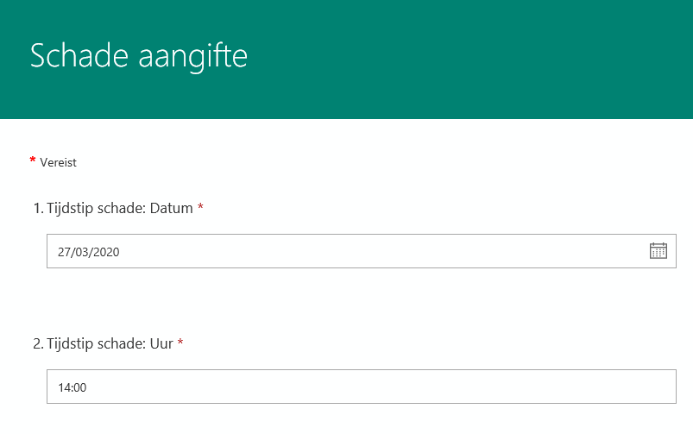

Plaats van schade:

Adres en locatie in/ aan het gebouw: | 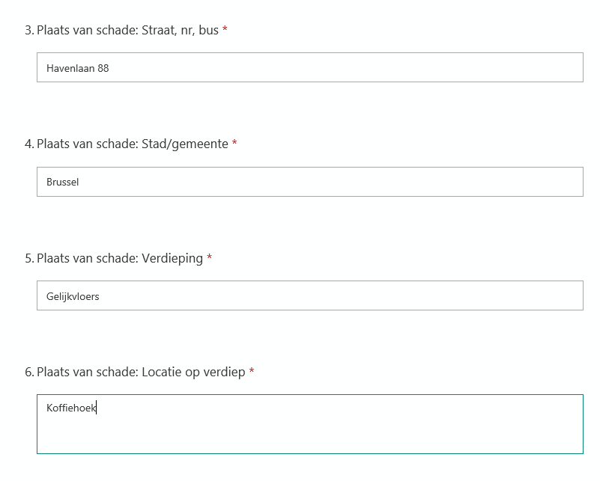

Aard van schade

Opties: | 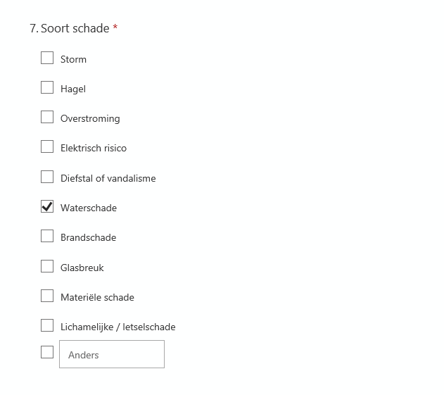
Toelichting: | Aanvinken welke velden van toepassing zijn (meerdere velden mogelijk). Indien er een andere situatie van toepassing is, kan dit in het laatste veld ingevuld worden.

Betrokken partijen

Is er een derde betrokken?
Toelichting: | In de situatie dat een derde partij ofwel schade lijdt of de oorzaak van de schade is.  Voorbeelden waarbij een derde partij betrokken is:  - De wagen van een bezoeker loopt schade op door ons toedoen  - Tijdens de werken van een externe firma wordt er schade veroorzaakt  - Kan ook privatief zijn, bijv. dakbedekking valt op geparkeerde prive wagen van privatieve derde, van een firma, of van personeelslid  Voorbeelden waarbij geen derde partij van toepassing is:  - Een wagen van de Vlaamse overheid loopt schade op door ons toedoen  - Tijdens de werken onder verantwoordelijkheid van Het Facilitair Bedrijf wordt er schade veroorzaakt
Wie?  Verzekerd? | 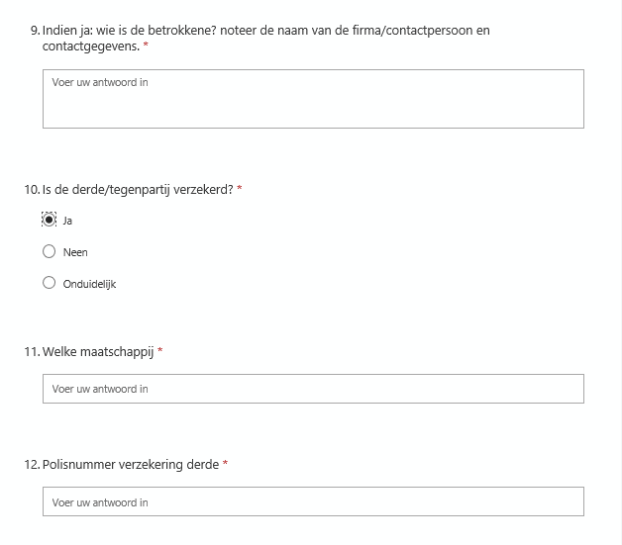
Toelichting: | Wie is de derde? Noteer de gegevens: naam firma/contactpersoon en contactgegevens.
Proces verbaal | 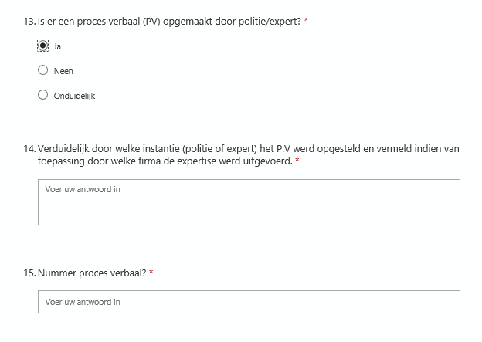
OMSCHRIJVING SCHADE

Details van schadegeval schetsen: | 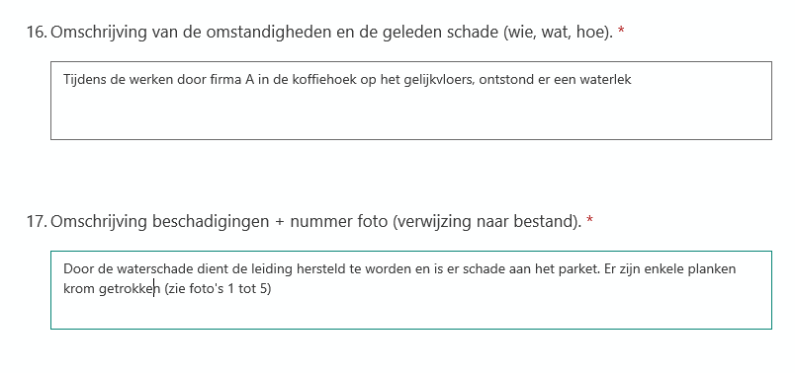
Toelichting: | Omschrijving van de omstandigheden en de geleden schade (wie, wat hoe): geef info over het schadegeval en maak de omschrijving zo uitgebreid mogelijk, geef een reconstructie van wat er gebeurd is, welke partijen er betrokken zijn, eventueel wie of wat de oorzaak is.  Omschrijving van beschadigingen + nummer foto (verwijzing naar bestand): som op wat er beschadigd is met eventueel een foto als verduidelijking.  Indien de schade meerledig is kan je dit hier ook duidelijk maken. Zo kan een waterlek ook elektrisch risico en materiële schade omvatten.

Gevolgen schade

“heeft een impact op…” | 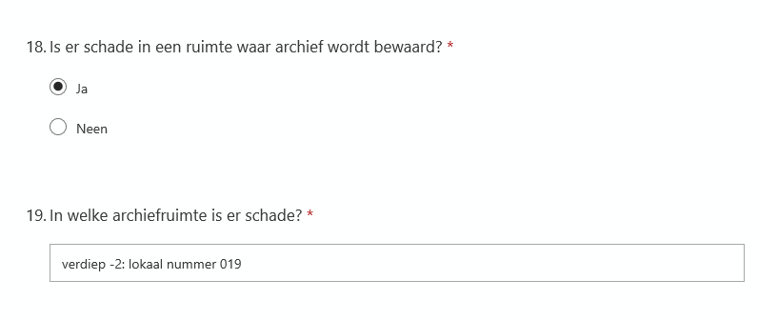
 | 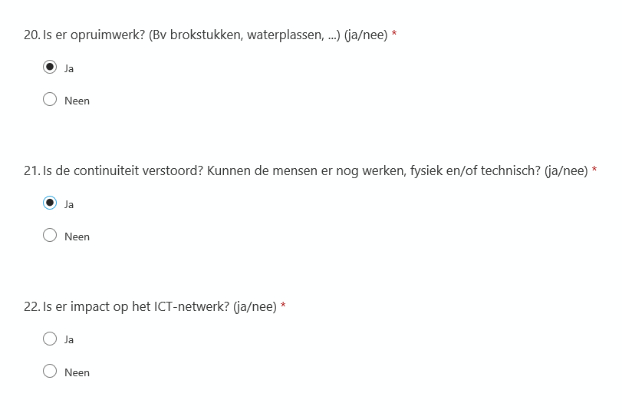
Toelichting: | Invullen van de bijkomende vragen “heeft een impact op…” Deze velden zijn gekoppeld aan de betreffende afdelingen/teams die hiervan desgevallend een melding krijgen.

Bijlagen en bewijzen

Bestek/offerte: | 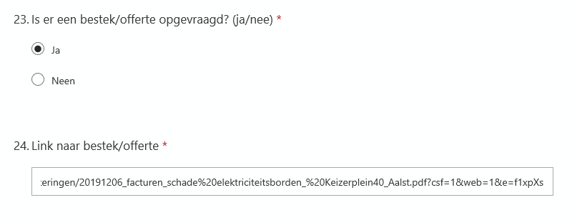
Toelichting: | Voeg foto’s, offertes/bestek toe. Dit is belangrijk voor het indienen van een dossier bij de verzekeraar.

CONTACTPERSOON

Contactgegevens: | 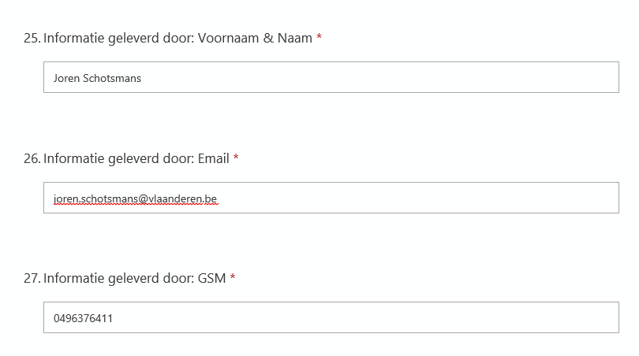
Toelichting: | Contactgegevens van de melder, zodat Team Vastgoed of andere betrokken partijen contact kunnen opnemen voor meer info.

Datum van aangifte

 | 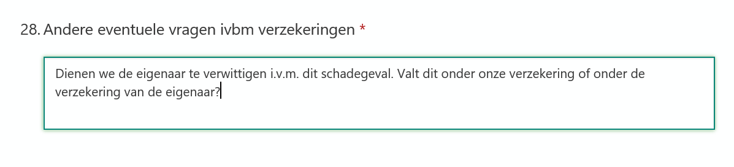
Toelichting: | In dit open veld kunnen extra opmerkingen en vragen gesteld worden m.b.t. het verzekeringsdossier.

Bijlage 2: toegewezen Personen
Volgende personen toegewezen aan een schadegeval:

- Elk schadegeval:
  - Team Vastgoed – Emiel Langendries en Safiyé De Jaeger
  - Regio verantwoordelijke en Facilitair Gebouwverantwoordelijke van het betreffende VAC-gebouw
  - Gebouwverantwoordelijke van kleine gebouwen (entiteit)

- Schade die continuïteit verstoort
  - BCM - Annick Seghers
  - Team Communicatie - Bert Eggermont

- Schade aan ICT-netwerk
  - ICT – Luc Verdegem

- Opruimwerk tgv schade
  - Regio verantwoordelijke en Facilitair Gebouwverantwoordelijke van het betreffende gebouw
  - Facilitair Gebouwverantwoordelijke verwittigd Onderhoudsfirma

- Schade met impact op archief
  - Team Informatiebeheer - Dries Van Daele

- Lichamelijke / letselschade
  - GDPB - Caroline Lauwens
  - Coördinator Welzijn - Caroline Lauwens

Bijlage 3: afhandeling verzekeringsdossier en betalingen

Betreft het een Huurgebouw?
JA |  | A | NEEN | B
A | Verzekerd via eigenaar | Schadedossier wordt doorgegeven aan eigenaar | Schadedossier is gedekt | Verdere afhandeling door eigenaar
 |  |  | Schadedossier is niet gedekt | Ga naar stap B
 | Niet verzekerd via eigenaar | Ga naar stap B
Huurgebouwen waarvoor verzekerd als huurder en gebouwen in eigendom
Vlaamse Gemeenschap is verzekerd? |  |  | JA | B |  | NEEN | C
B | Vlaamse Gemeenschap is verzekerd | Schadegeval is gedekt |  | Bedrag schadegeval is kleiner dan franchise |  |  | Bedrag aanrekenen op beleidskrediet van de afdeling die de herstelling uitvoert.
 |  |  |  | Bedrag schadegeval is hoger dan franchise | Franchise aanrekenen op apparaatskrediet van Het Facilitair Bedrijf |  | Saldo herstellingskosten aanrekenen op variabel uitgavenartikel van betrokken afdeling
 |  | Schade niet gedekt |  | Ga naar Stap C
C | Vlaamse Gemeenschap is niet verzekerd | Schade is te wijten aan derde |  |  | Uitgaven herstelling aanrekenen op variabel uitgavenartikel van betrokken afdeling |  | schade wordt teruggevorderd van de derde en/of zijn verzekeraar
 |  | Schade valt onder eigen verantwoordelijkheid |  |  | Bedrag aanrekenen op beleidskrediet van de afdeling die de herstelling uitvoert.
 |  | Derde partij lijdt schade |  |  | Bedrag aanrekenen op het apparaatskrediet van Het Facilitair Bedrijf

